BD_2020_Konrad_Gumienny

https://github.com/GonePerf/BD_2020_Konrad_Gumienny

1. Instalacja Dockera:

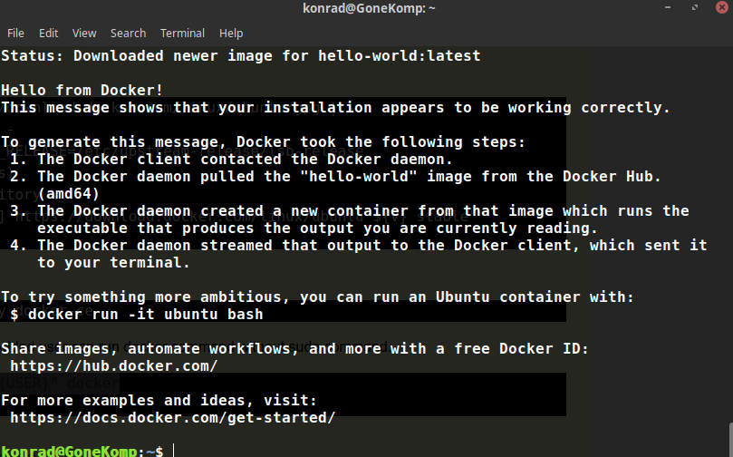
2. Pobieranie serwera Oracle:

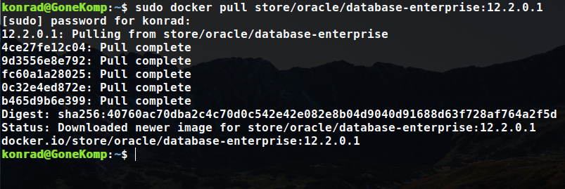

3. Uruchomienie:

4. Próba połączenia:

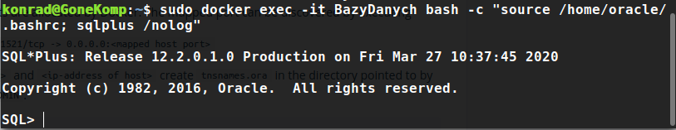
5. Tworzenie użytwkownika i nadawanie uprawnień:

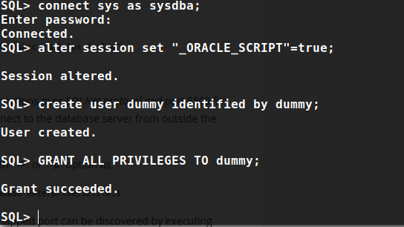

6. Połączenie SQL Developera do kontenera:
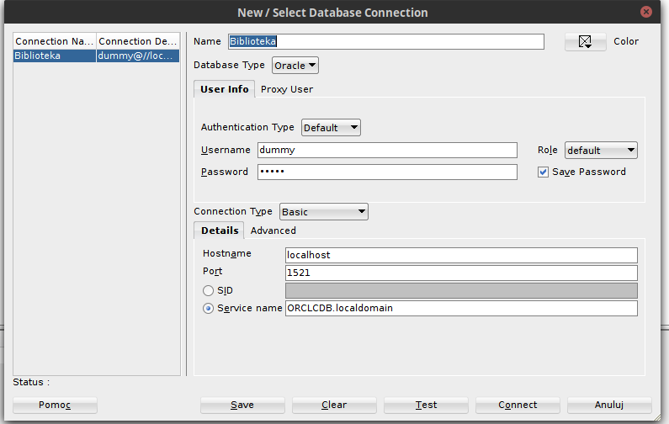

7. Przygotowanie kwerend potrzebnych do stworzenia Tabel:

CREATE TABLE czytelnicy (
id_czytelnika VARCHAR2(4)
CONSTRAINT id_czytelnika_pk PRIMARY KEY
CONSTRAINT id_czytelnika_nn NOT NULL,
imie VARCHAR2(15) NOT NULL,
nazwisko VARCHAR2(25) NOT NULL,
PESEL INT NOT NULL UNIQUE
CONSTRAINT pesel_length CHECK(PESEL > 10000000000 AND PESEL < 99999999999),
data_urodzenia DATE
);

CREATE TABLE autorzy(
id_autora INT PRIMARY KEY,
imie VARCHAR2(15) NOT NULL,
nazwisko VARCHAR2(30)
);

CREATE TABLE pracownicy(
id_pracownika INT PRIMARY KEY,
imie VARCHAR2(15) NOT NULL,
nazwisko VARCHAR2(25) NOT NULL,
PESEL INT(11) NOT NULL UNIQUE,
);

CREATE TABLE ksiazki(
id_ksiazki INT PRIMARY KEY,
tytul VARCHAR2(100),
rok_wydania INT(4),
dostepnosc BOOLEAN,
id_autora INT CONSTRAINT FK_autor REFERENCES autorzy(id_autora),
);

CREATE TABLE wypozyczenia(
id_wypozyczenia INT PRIMARY KEY,
id_czytelnika INT CONSTRAINT FK_czytelnik_wypozyczenie REFERENCES czytelnicy(id_czytelnika,
id_ksiazki INT CONSTRAINT FK_ksiazka_wypozyczenie REFERENCES ksiazki(id_ksiazka),
data_wypozyczenia DATE,
id_pracownika INT CONSTRAINT FK_pracownik_wypozyczenie REFERENCES pracownicy(id_pracownika),
data_oddania DATE
);

CREATE TABLE zwroty(
id_zwrotu INT PRIMARY KEY,
id_wypozyczenia INT CONSTRAINT FK_wypozyczenie REFERENCES czytelnicy(id_czytelnika,
id_pracownika INT CONSTRAINT FK_pracownik_zwrot REFERENCES pracownicy(id_pracownika),
data_zwrotu DATE
);

Polecenia stworzyłem na podstawie pliku który pan udostępnił. Nie jestem jednak pewien co do ich poprawności, dlatego prace nad bazą danych zostawiam na tym etapie.

8. Stworzenie GUI w Javie:
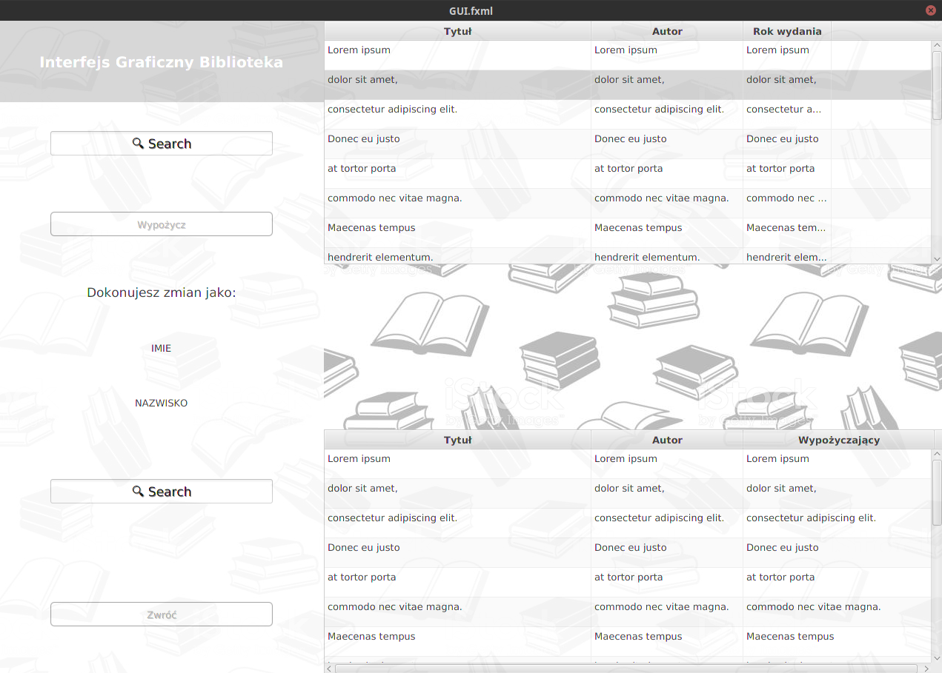
9. Dziwny błąd, podczas gdy stworzyłem tabele w sql developerze to z poziomu konsoli była ona niewidoczna, tak samo z poziomu programu w javie po próbie uzyskania rekordów z tabeli nic się nie pokazywało. Utworzyłem tabele czytelnicy z poziomu dockera i dodałem do niej jeden rekord :
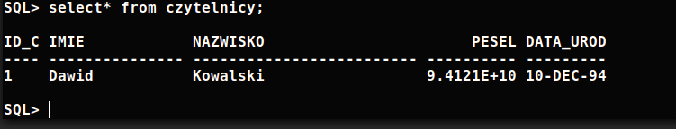
Jednak nadal po uruchomieniu programu w Javie nic się nie dzieje. Na pewno jest połączenie z serwerem:

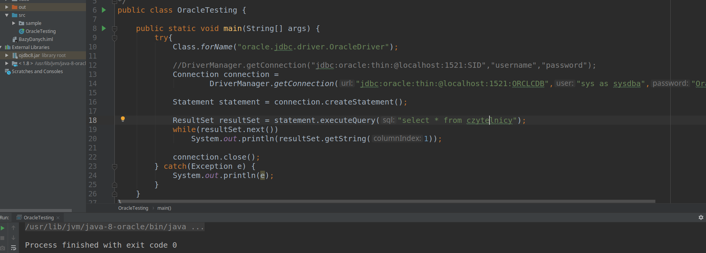
Błędem było połączenie do serwera z konsoli i z programu za pomocą tego samego konta.

